Tematy lekcji przeznaczone na 1 czerwca 2020 roku.
Temat lekcji dla klasy VI to: Współczesne problemy Ukrainy.

Proszę na podstawie różnych źródeł informacji wypisać problemy współczesne Ukrainy. (Można zobaczyć filmik na You Tube 6 klasa - Współczesne problemy Ukrainy.

Tematy lekcji przeznaczone na 1 i 2 czerwca 2020 roku.
Proszę zapoznać się z tekstem i odpowiedzieć na pytania na podstawie tekstu.
- Kiedy była pierwsza, druga i trzecia rewolucja przemysłowa?
- Co to jest nanometr?
- Jakie mamy typy Okręgów Przemysłowych?
- W którym roku wg. wykresu wydobywano najwięcej węgla kamiennego ,brunatnego i siarki?
- Jakie artykuły gospodarstwa domowego produkowane są w Polsce?
- W jakich miastach i jakie marki samochodów produkuje się w Polsce?
- Na podstawie tabeli wypisz jaki przemysł i jakie wydobywa się surowce w naszym okręgu przemysłowych czyli Górnośląskim.

Temat lekcji dla klasy VII to: Zmiany w przemyśle Polski.

1. Historia uprzemysłowienia
Na początku swego istnienia na Ziemi człowiek działał wyłącznie na rzecz zaspokojenia własnych potrzeb. Zbierał jedynie tyle żywności ile sam potrzebował, robił odzienie ze skór upolowanych zwierząt tylko dla siebie, budował prymitywne lepianki i ziemianki, by mieć dach nad własną głową. Z czasem ta działalność rozszerzyła się – najpierw na najbliższe osoby, a potem na zupełnie obcych ludzi, którzy kupowali to, co zrobili inni (tak rozwinął się handel). Przez wieki produkcyjna działalność człowieka miała charakter manufaktury, czyli ręcznego wytwarzania niewielkiej ilości towarów. Jednak stale rosnąca liczba ludności sprawiła, że zapotrzebowanie na różne towary i usługi stawało się coraz większe. Konieczne było zwiększenie produkcji, a to wymagało zrewolucjonizowania sposobów wytwarzania.
Ludzka myśl technologiczna stanęła na wysokości zadania i dzięki niej dokonały się kolejne rewolucje przemysłowe:
- Pierwsza rewolucja przemysłowa – zapoczątkowana pod koniec XVIII wieku w Anglii, gdzie James Watt udoskonalił i upowszechnił maszyny parowe. Najpierw wykorzystywano je w przemyśle włókienniczym, a potem w innych branżach, a także w transporcie (parowozy, parostatki). Do uzyskiwania energii cieplnej na wielką skalę zaczęto używać węgla, który zastąpił drewno. Węgiel kamienny często odgazowywano, przerabiając go w ten sposób na bardziej kaloryczny koks wykorzystywany m.in. w hutnictwie metali. Takie były początki przemysłu, który rozwijał się wówczas przede wszystkim w rejonach wydobycia surowców mineralnych.
- Druga rewolucja przemysłowa – obejmuje drugą połowę XIX wieku i początek XX w. To czas intensywnego postępu technicznego, kiedy to na świecie pojawiły się liczne wynalazki będące dziś w powszechnym użyciu, np. żarówka, telefon, odkurzacz. Wynaleziono też silnik spalinowy, co przyczyniło się do intensywnego rozwoju przemysłu samochodowego i transportu drogowego. Alfred Nobel opatentował dynamit, który wykorzystywano m.in. w górnictwie i przemyśle zbrojeniowym (przemysł ten dobrze się rozwinął dzięki dwóm wojnom światowym). Przemysłowe maszyny parowe zaczęły być zastępowane maszynami elektrycznymi. Lokalizacja przemysłu nadal wiązała się z bazą surowcową, jednak coraz większego znaczenia nabierały miasta, które już nie tylko zapewniały siłę roboczą, ale były również rynkami zbytu i ośrodkami postępu naukowo-technicznego.
- Trzecia rewolucja przemysłowa – zapoczątkowana po II wojnie światowej i trwająca do dziś. Wraz z rozwojem nauki i techniki powstały kolejne wynalazki cechujące się już bardzo wysokim poziomem zaawansowania technologicznego, np. tranzystory, układy scalone, procesory. Intensywnie rozwijał się przemysł elektroniczny, a na jego bazie inne branże, np. telekomunikacyjna, motoryzacyjna, maszynowa, medyczna. Coraz powszechniejsza stała się automatyzacja produkcji, a rola człowieka często ograniczała się do nadzorowania pracy maszyn. Wzrastało (i wzrasta nadal) zapotrzebowanie na wysoko kwalifikowaną siłę roboczą do tworzenia, udoskonalania i obsługiwania różnorodnych systemów produkcyjnych czy usługowych, które są już niemal wszędzie we współczesnym świecie. Nowe zakłady przemysłowe lokalizuje się w pobliżu ośrodków naukowych, a stare przenosi do miejsc o jak najtańszej sile roboczej.
- Ciekawostka
- Niektórzy uważają, iż obecnie stoimy u progu kolejnej rewolucji przemysłowej, która oparta będzie o nanotechnologię, czyli naukę dotyczącą obiektów o rozmiarach mniejszych niż 100 nanometrów (nanometr to milionowa część milimetra). W ostatnich latach wiele koncernów przemysłowych wydaje olbrzymie sumy na zastosowanie technik manipulowania najmniejszymi cząstkami – atomami i molekułami. Technologię te można wykorzystywać m.in. do identyfikacji towarów, zwierząt i ludzi.
- Kilkusetletni rozwój przemysłu na świecie pozwolił zakwalifikować poszczególne rodzaje działalności przemysłowej do określonych branż. Poniższy schemat przedstawia tylko niektóre, ważniejsze z nich.

2. Rozwój przemysłu w Polsce
- Początki działalności przemysłowej na ziemiach polskich miały miejsce w Okręgu Staropolskim znajdującym się w dolinie rzeki Kamiennej, w okolicach Kielc. Już w średniowieczu wydobywano tam rudy metali, z których wytapiano żelazo, miedź, ołów, cynk i srebro. Największy rozkwit tego okręgu przypadł na wiek XIX, a dominującą dziedziną produkcji było hutnictwo żelaza.
Również w XIX wieku, a także później w okresie międzywojennym, na bazie węgla kamiennego rozwinął się Górnośląski Okręg Przemysłowy. Oprócz kopalń działały tam koksownie, huty, walcownie, odlewnie i inne zakłady przemysłu ciężkiego.
Poza Śląskiem działalność produkcyjna skupiała się głównie na obszarach miejskich: w Warszawie (przemysł metalowy i maszynowy), Łodzi (przemysł włókienniczy), Gdańsku (przemysł stoczniowy), Poznaniu (przemysł maszynowy).
W latach 30. XX wieku na bazie Staropolskiego Okręgu Przemysłowego chciano utworzyć Centralny Okręg Przemysłowy sięgający jednak dalej na południe do Podkarpacia, by ożywić gospodarczo tamtejsze tereny. Jego podstawą miał być przemysł ciężki oparty na hutnictwie żelaza oraz chemiczny związany z wydobyciem ropy naftowej. Początek II wojny światowej w 1939 roku pokrzyżował te plany.
Po wojnie w Polsce zapanował ustrój komunistyczny i cała gospodarka została objęta centralnym sterowaniem. Główny nacisk położono na rozwój przemysłu ciężkiego w oparciu o wydobycie węgla kamiennego na Górnym Śląsku. W efekcie powstały m. in. wielkie huty w Krakowie (Nowa Huta) i Dąbrowie Górniczej (“Katowice”), fabryki samochodów w Warszawie, Bielsku Białej i Tychach, fabryki wagonów we Wrocławiu i w Chorzowie, zakłady zbrojeniowe w Gliwicach i Radomiu, nowe stocznie na wybrzeżu.
W latach 50. odkryto duże złoża rud miedzi i siarki. Rozpoczęto także odkrywkową eksploatację węgla brunatnego. Dzięki temu gospodarka mogła rozwijać się w innych kierunkach – przemysł elektrotechniczny, elektroniczny, chemiczny.
W 1964 roku oddano do użytku rurociąg “Przyjaźń”, którym do dziś płynie rosyjska ropa naftowa przerabiana w wielkiej rafinerii w Płocku.
Najwięcej okręgów przemysłowych znajduje się na południu Polski. W okręgach tych rozwinął się przemysł m.in. wydobywczy, hutniczy, energetyczny, elektromaszynowy, chemiczny (w tym farmaceutyczny), włókienniczy, spożywczy, cementowy, celulozowo-papierniczy.
Biorąc pod uwagę przyczyny i okoliczności kształtowania się dużych obszarów uprzemysłowionych, wyróżnić można następujące typy okręgów przemysłowych:
- surowcowe – powstały w miejscach eksploatacji surowców mineralnych, np. Górnośląski Okręg Przemysłowy z węglem kamiennym, Karpacki Okręg Przemysłowy z ropą naftową, Zagłębie Konińskie z węglem brunatnym czy Legnicko-Głogowski Okręg Miedziowy z rudami metalicznymi;
- miejskie – powstały w miejscach będących jednocześnie skupiskiem siły roboczej i dużym rynkiem zbytu, a także ośrodkiem rozwoju naukowo-technicznego, np. Okręg Warszawski, Okręg Łódzki, Okręg Wrocławski;
- transportowe – powstały przy ważnych szlakach komunikacyjnych, a zwłaszcza na ich skrzyżowaniach i w punktach początkowych (końcowych), np. Okręg Gdański czy Okręg Szczeciński z portami morskimi.
Z czasem w okręgach surowcowych i transportowych rozwijały się miasta i dziś wiele okręgów przemysłowych ma charakter mieszany.

3. Zmiany w przemyśle Polski po 1989 roku
W 1989 roku w Polsce skończył się komunizm i nastał kapitalizm. Gospodarka sterowana dotychczas przez władze państwowe musiała wypłynąć na szerokie wody wolnego rynku. Wszystkich zaczęła obowiązywać fundamentalna zasada ekonomiczna, że koszty wytworzenia towaru nie mogą być wyższe od ceny jego zbycia. Dla wielu zakładów przemysłowych było to bardzo trudne zadanie do wykonania, głównie ze względu na:
- stosowanie przestarzałych technologii,
- przerost zatrudnienia,
- brak umiejętności konkurowania na wolnym rynku.
Konieczna więc była restrukturyzacja nierentownych fabryk, kopalń, hut i innych zakładów. Polegała ona na zmianie struktury organizacyjnej – modernizacji technologii produkcji (niekiedy też zmianie profilu produkcji), redukcji zatrudnienia, ograniczeniu przywilejów socjalnych załogi, stworzeniu profesjonalnych działów marketingu. Nie zawsze to się jednak udawało i wówczas konieczne było postawienie zakładu w stan upadłości. Zresztą w niektórych przypadkach, nie rokujących nadziei na pozytywną restrukturyzację, zakłady były od razu likwidowane.
Szansą dla wielu zakładów była prywatyzacja, czyli przekazanie – odpłatne lub nieodpłatne (za symboliczne 1 zł) – państwowych firm w prywatne ręce. Był to jak najbardziej właściwy kierunek zmian, ponieważ do kompetencji państwa nie należy posiadanie i zarządzanie poszczególnymi zakładami przemysłowymi czy innymi. Taką działalnością gospodarczą zajmują się przedsiębiorcy (z angielska zwani biznesmenami) i oczywiste jest, że dążą oni do osiągania jak najlepszych wyników finansowych przez należące do nich firmy. A rolą państwa jest stworzenie jak najlepszych warunków do rozwoju takiej działalności gospodarczej. W państwowych rękach pozostały jedynie firmy energetyczne i zbrojeniowe, gdyż mają one znaczenie strategiczne dla kraju.
Przed 1989 rokiem w Polsce produkcja przemysłowa była wysoka, ale półki sklepowe świeciły pustkami – jak to możliwe? Po prostu zdecydowana większość wyprodukowanych u nas towarów wysyłano za granicę. Najlepszym przykładem może być węgiel kamienny, który wtedy odgrywał w polskiej gospodarce znacznie większą rolę niż obecnie. Stale dążono do jak największego wydobycia – w latach 70. XX wieku zajmowaliśmy 4. miejsce na świecie pozyskując niemal 200 mln ton rocznie. Górnicy byli grupą zawodową o największych przywilejach, takich jak wysokie pensje i liczne dodatki do nich (m.in. tzw. deputaty węglowe), wcześniejsze emerytury, oddzielne sklepy, przychodnie, ośrodki wczasowe. Ale pozostali mieszkańcy kraju mieli spore problemy z zakupem węgla na zimę.
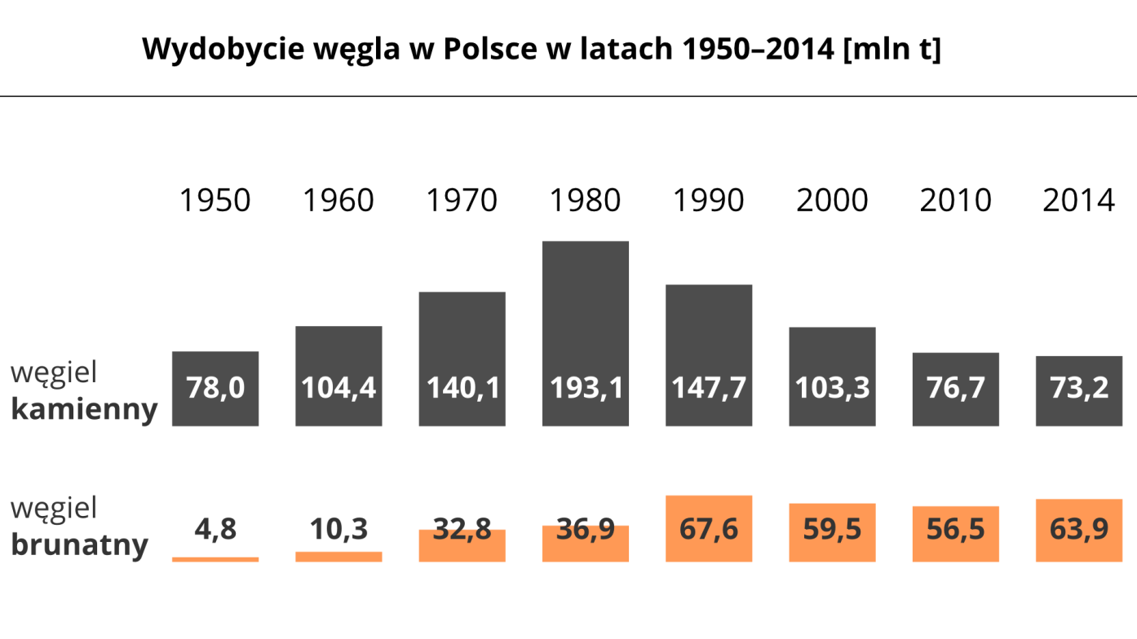
Źródło: ContentPlus, licencja: CC BY 3.0.
Po 1989 roku w Polsce zlikwidowano wiele niedochodowych, przestarzałych kopalń, m.in. wszystkie w Zagłębiu Wałbrzyskim. Spowodowało to znaczący spadek wydobycia węgla kamiennego. W połowie lat 90. XX wieku jego eksport stał się nieopłacalny. Okazało się też, że sprowadzenie węgla z Rosji i Ukrainy, a nawet z Indii czy RPA może być tańsze niż jego zakup w krajowych kopalniach. Konieczne było dalsze zmniejszanie wydobycia i kolejne restrukturyzacje w działających kopalniach.
Obecnie eksploatacja złóż węgla kamiennego prowadzona jest na Górnym Śląsku i w Zagłębiu Lubelskim. Na Śląsku przetrwały jedynie najbardziej dochodowe kopalnie, które zrzeszyły się w spółkach węglowych. Natomiast na Lubelszczyźnie górnictwo rozwinęło się stosunkowo niedawno (głównie w latach 80. XX wieku) i z tego względu jest na tyle nowoczesne, że może dziś skutecznie funkcjonować w gospodarce rynkowej. Jednak z lubelskich kopalni pochodzi tylko około 5% ogólnokrajowego
Przez wiele lat w Polsce ważną rolę odgrywało wydobycie siarki. Złoża odkryte w okolicach Tarnobrzegu zaliczały się do największych na świecie i szybko staliśmy się czołowym producentem tego surowca. Jednak pod koniec XX wieku sytuacja zmieniła się diametralnie, gdyż na dużą skalę rozwinęły się inne metody uzyskiwania siarki, np. w procesie odsiarczania gazu ziemnego, przy rafinacji ropy naftowej, z gazów powstających w czasie spalania węgla, z gazów hutniczych, z pirytów, gipsów i anhydrytów. W połowie lat 90. XX wieku eksport siarki stał się dla nas całkowicie nieopłacalny, co znacząco przyczyniło się do spadku wydobycia. Od 2004 roku Polska pozostała praktycznie jedynym państwem na świecie, gdzie wydobywano siarką spod ziemi. Obecnie także i w naszym kraju coraz więcej siarki uzyskuje się innymi, ww. sposobami.
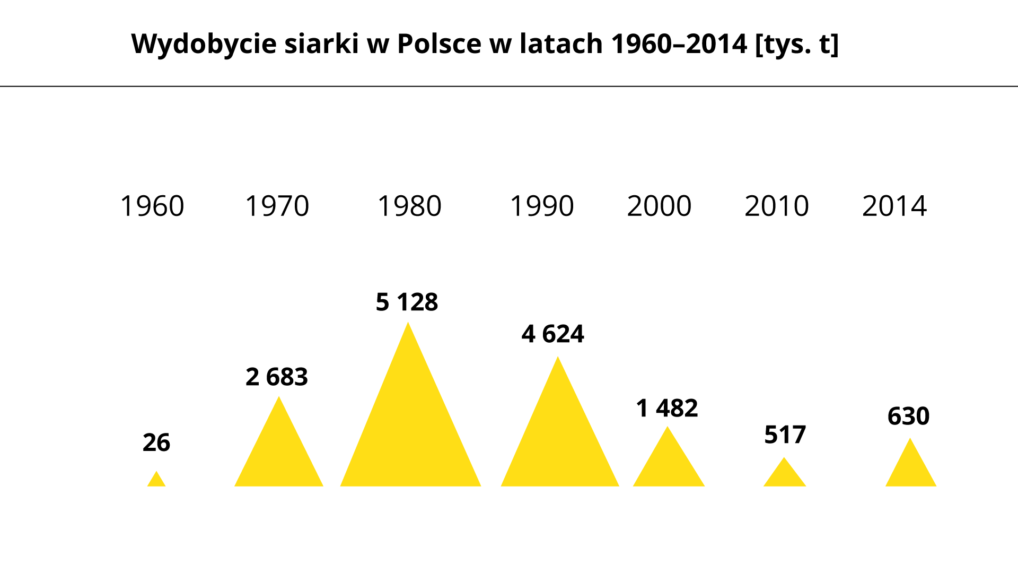
Źródło: ContentPlus, licencja: CC BY 3.0.
Dla rozwoju przemysłu ciężkiego bardzo istotna jest produkcja stali. Przed 1989 rokiem, podobnie jak w przypadku węgla kamiennego, utrzymywała się ona w Polsce na wysokim poziomie. Potem drastycznie spadła, gdyż wolny rynek ustalił rzeczywiste zapotrzebowanie na naszą stal. Wszystkie huty zostały sprywatyzowane, po czym przeszły gruntowną restrukturyzację, by opłacało się prowadzić znacznie już mniejszą produkcję.
Zgoła odmiennie wyglądały zmiany w polskiej produkcji miedzi, która niemal cały czas utrzymuje tendencję wzrostową. Jest to związane z dobrą koniunkturą na ten metal na rynkach światowych – duże zapotrzebowanie, wysokie ceny. Wynika ona m.in. z intensywnego rozwoju przemysłu nowych technologii (Hi-Tech), który bazuje na elektronice, a miedź jest świetnym przewodnikiem prądu. Poza tym coraz większą popularnością cieszą się rury miedziane, wykorzystywane m.in. do nowoczesnych instalacji cieplnych.
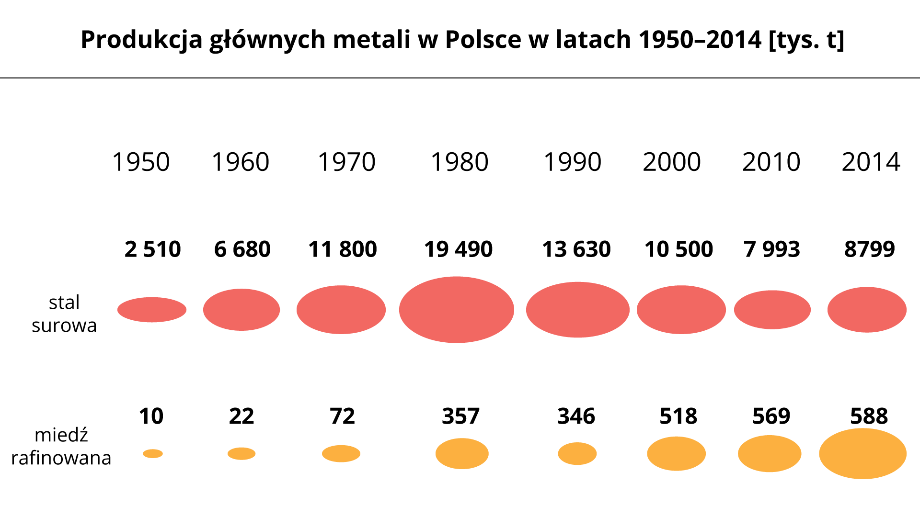
Źródło: ContentPlus, licencja: CC BY 3.0.
Także pozostałe branże przemysłu przetwórczego różnie przechodziły transformację ustrojową z 1989 roku. Niemal całkowitej zapaści doświadczył nasz przemysł lekki, który był rozwinięty przede wszystkim w Okręgu Łódzkim, a ponadto w Sudeckim i Bielskim. Na obszarach tych do dziś przetrwało jedynie kilka dużych zakładów odzieżowych (Próchnik, Wólczanka). Podobny los spotkał fabryki obuwia z Radomia, Krapkowic czy Oleśnicy, gdzie funkcjonują już tylko nieliczni mali producenci butów. Przyczynił się do tego zalew tanich towarów z Chin, które dominują nie tylko w Polsce, ale i w Europie.
Z tanią chińską produkcją poniekąd przegrał również polski przemysł stoczniowy. Przez wiele lat różnymi sposobami próbowano ratować wielkie stocznie w Gdańsku, Gdyni i Szczecinie, ale ostatecznie się to nie udało. Zapewne popełniono wiele błędów przy restrukturyzacji i prywatyzacji tych zakładów. Wątpliwe jest jednak, czy przez długi czas udawało by się znajdować chętnych do kupowania statków z polskich stoczni, kiedy w Chinach koszty ich budowy są znacznie niższe. Obecnie już prawie co drugi nowy statek handlowy na świecie wodowany jest w stoczniach chińskich.
Ostatnio jednak polskie stosunkowo niewielkie stocznie zaczynają mieć znaczący udział w budowie małych, specjalistycznych statków, gdzie wykorzystywane są unikalne technologie i pomysły. Polacy produkują m.in. jednostki przeznaczone do instalacji farm wiatrowych, układania kabli na dnie morskim, a nawet lodołamacze. Rocznie powstaje kilkanaście tego typu jednostek.
Także nasz dawny przemysł elektroniczny nie wytrzymał chińskiej konkurencji – upadły cenione niegdyś marki Unitra w Warszawie, Łodzi i innych miastach, Unimor w Gdańsku czy Diora w Dzierżoniowie, które nie potrafiły przestawić się na nowsze technologie. Pojawiło się za to sporo inwestycji zagranicznych z branż pokrewnych, jak np. LG w Mławie i pod Wrocławiem (gdzie działa także Toshiba), Dell, Indesit i Bosch w Łodzi, Electrolux na Dolnym Śląsku czy Philips w Pile i Bielsku Białej. Wiele artykułów gospodarstwa domowego – pralki, lodówki, kuchenki, zmywarki, odkurzacze, czajniki elektryczne – produkowanych jest obecnie w Polsce. To pozytywny wynik przemian ustrojowych. Liczne fabryki AGD działają u nas głównie na bazie dawnych zakładów, które zostały sprywatyzowane, zrestrukturyzowane i doinwestowane, zazwyczaj kapitałem zagranicznym.
Dużo też działo się w polskim przemyśle motoryzacyjnym. Z funkcjonujących dawniej fabryk samochodów duża produkcja kontynuowana jest właściwie tylko w Bielsku-Białej i Tychach (fiat, ford). Warszawska FSO na Żeraniu, produkująca niegdyś m.in. polonezy i tzw. „duże fiaty”, przejęta została przez koreański koncern Daewoo, który przez kilkanaście lat montował w niej swoje samochody. Jednak w 2009 roku całe przedsięwzięcie ostatecznie upadło. Upadły też fabryki samochodów dostawczych w Lublinie i Nysie (gdzie przez krótki czas składano m.in. peugeoty) oraz w Poznaniu. W Lublinie dziś produkuje się terenowo-wojskowe honkery. Fabrykę w Poznaniu przejął i zmodernizował Volkswagen, który zbudował też nowy zakład w Polkowicach i buduje następny we Wrześni. Części dla Toyoty produkowane są na Dolnym Śląsku (Wałbrzych, Jelcz). We Wrocławiu montowane są autobusy koncernu Volvo, a w Niepołomicach koło Krakowa – ciężarówki Man. Pod Poznaniem produkowane są całkowicie polskie autobusy Solaris. Jednak największą nową inwestycją z branży motoryzacyjnej w Polsce była fabryka Opla w Gliwicach.
Jak więc widać, jednych zakładów przemysłowych nam ubywa, a drugich przybywa. Upadają te nie radzące sobie w gospodarce wolnorynkowej. Nowe zaś pojawiają się głównie za sprawą inwestycji zagranicznych, ponieważ okazaliśmy się źródłem taniej siły roboczej dla przedsiębiorców z Europy Zachodniej, USA czy Japonii. W polskich realiach gospodarczych jest to zjawisko korzystne, bowiem daje pracę wielu ludziom, choć praca ta, zwłaszcza bezpośrednio na produkcji, nie jest zbyt dobrze opłacana. Gdyby jednak tych inwestycji zagranicznych nie było, to aż trudno sobie wyobrazić, jak duże mielibyśmy bezrobocie i jak wielu Polaków zdecydowałoby się na emigrację. Sami polscy przedsiębiorcy nie byliby w stanie udźwignąć ciężaru działania całej krajowej gospodarki. Toteż inwestorzy zagraniczni są bardzo pożądani tak w Polsce, jak i we wszystkich innych rozwijających się krajach świata.
Polskie władze starają się przyciągnąć inwestorów zagranicznych, oferując ulgi i zwolnienia podatkowe. Takie preferencyjne warunki prowadzenia działalności gospodarczej obowiązują w Specjalnych Strefach Ekonomicznych. Jest ich w Polsce 14 i utworzono je głównie na obszarach dotkniętych największym bezrobociem, by dać szanse zatrudnienia lokalnej społeczności oraz rozwijać dany region.
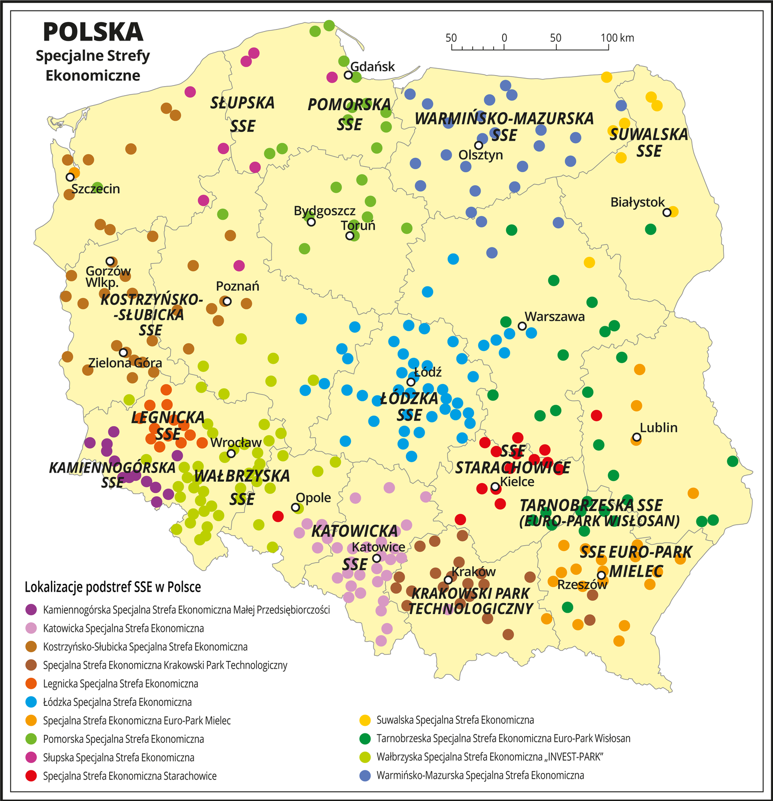
Obecnie Specjalne Strefy Ekonomiczne rozrosły się i występują w Polsce w kilku dosyć różnych typach obszarów. Są nimi:
- ośrodki i okręgi przemysłowe szczególnie dotknięte kryzysem transformacji, gdzie procesy restrukturyzacji wciąż trwają, np. okręg łódzki, rejony Wałbrzycha, Starachowic, Mielca, GOP;
- regiony słabo uprzemysłowione o dużym bezrobociu, np. województwo zachodniopomorskie, województwo warmińsko-mazurskie;
- obszary niezagospodarowane o dużej powierzchni i wyposażeniu infrastrukturalnym, np. tereny po byłych bazach wojsk radzieckich;
- obszary atrakcyjne inwestycyjnie z uwagi na korzystne położenie komunikacyjne i duży rynek zbytu – tzw. bieguny wzrostu, np. Strefa Kostrzyńsko-Słubicka, okolice Warszawy, tereny wzdłuż autostrad.

Podsumowanie
- Początki rozwoju przemysłu datowane są na koniec XVIII wieku, kiedy to Anglik J. Watt udoskonalił i wdrożył do włókiennictwa maszyny parowe. Była to tzw. pierwsza rewolucja przemysłowa.
- Druga rewolucja przemysłowa miała miejsce na przełomie XIX i XX wieku i wiązała się z licznymi wynalazkami (np. żarówka), wykorzystującymi prąd elektryczny.
- Trzecia rewolucja przemysłowa zaczęła się po II wojnie światowej i trwa do dziś, a jej podstawą są zminiaturyzowane technologie zaawansowane, m.in. układy scalone.
- Na ziemiach polskich przemysł na dużą skalę zaczął się rozwijać pod koniec XIX wieku. Podstawą były najpierw surowce mineralne (np. w GOP), a potem duże miasta (Warszawa, Łódź) z zasobami siły roboczej i rynkami zbytu.
- Po II wojnie światowej polska gospodarka była centralnie sterowana i główny nacisk położono na rozwój przemysłu ciężkiego w oparciu o górnośląski węgiel kamienny.

Okręgi przemysłowe w Polsce
Wiek powstania | Okręg | Przemysł
 | Staropolski | hutniczy i metalowy (później też cementowy, ceramiczny, maszynowy, zbrojeniowy)
XIX | Górnośląski | wydobywczy (węgiel kamienny), hutniczy (żelazo, cynk i ołów), energetyczny, maszynowy, chemiczny
 | Warszawski | hutniczy, elektroniczny, szklarski, energetyczny, elektromaszynowy (m.in. samochodowy), chemiczny, spożywczy
 | Łódzki | włókienniczy, odzieżowy, chemiczny, spożywczy
XX | Karpacki | wydobywczy (ropa naftowa), petrochemiczny i chemiczny, szklarski, maszynowy
 | Rzeszowski | chemiczny, elektromaszynowy, szklarski, lotniczy
 | Lubelski | wydobywczy (węgiel kamienny), chemiczny, cementowy, elektromaszynowy (samochodowy), spożywczy
 | Legnicko – Głogowski | wydobywczy, hutniczy, metalowy (miedź, srebro), elektromaszynowy (samochodowy)
 | Bełchatowski | wydobywczy (węgiel brunatny), energetyczny
 | Koniński | wydobywczy (węgiel brunatny), energetyczny
 | Wrocławski | elektromaszynowy (m.in. wagonowy, samochodowy, AGD), metalowy, energetyczny, spożywczy
 | Poznański | maszynowy, elektromaszynowy (samochodowy) chemiczny, elektroniczny, meblarski, spożywczy
 | Bydgosko-toruński | chemiczny, włókienniczy, elektroniczny, maszynowy, spożywczy
 | Gdański | stoczniowy, petrochemiczny, elektromaszynowy, energetyczny, elektroniczny
 | Szczeciński | stoczniowy, chemiczny, elektromaszynowy, energetyczny, spożywczy
 | Sudecki | wydobywczy (węgiel brunatny, surowce skalne, dawniej też węgiel kamienny), energetyczny, lekki, spożywczy, farmaceutyczny, ceramiczny, elektromaszynowy
- W 1989 roku przeszliśmy na gospodarkę rynkową i w związku z tym:
  - wiele nierentownych zakładów przemysłowych zostało zlikwidowanych, a pozostałe musiały poddać się restrukturyzacji i prywatyzacji;
  - zmniejszyło się wydobycie większości surowców mineralnych, a także ogólna wartość produkcji przemysłowej;
  - do upadku zakładów przemysłu lekkiego i elektronicznego w dużym stopniu przyczynił się napływ tanich towarów chińskich;
  - dzięki m.in. inwestorom zagranicznym pojawiło się wiele nowych firm przemysłowych, zwłaszcza w Specjalnych Strefach Ekonomicznych;
  - stale spada rola wiodącego niegdyś przemysłu ciężkiego, a rozwijają się inne branże, np. produkcja artykułów gospodarstwa domowego.

